转为线弹性材料模型中的问题

## 1，模型训练中能量计算差异：势能计算函数需重构

本构关系计算体系不兼容：

超弹性模型（基于 F）



线弹性模型（基于 ϵ）

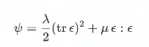

两类模型能量表达式需要传入的参数不同，无法直接替换。



**图1 线弹性模型**

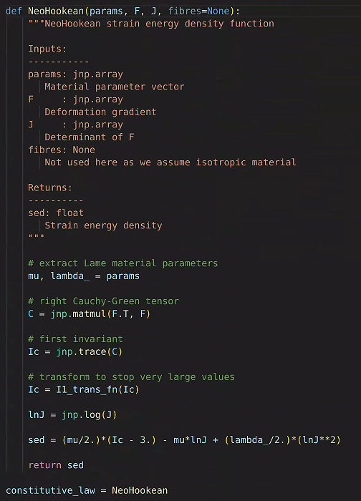

**图2 超弹性模型**

需要改变utils_potential_energy.py计算内部能量的方式

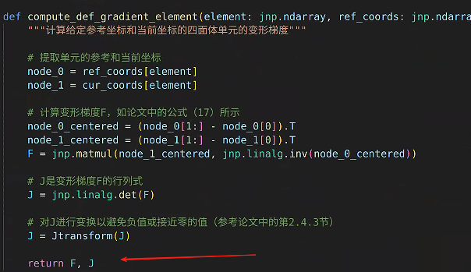

**图3 返回变形梯度F（超弹性模型需传入的参数）的函数**

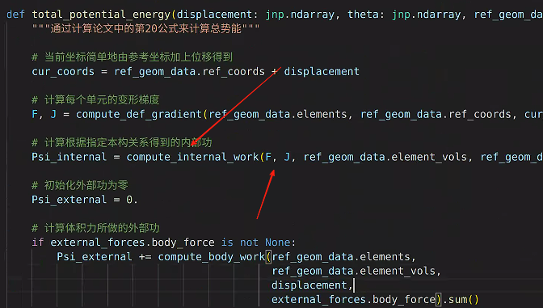

**图4 计算总势能**

## 2，模型评估中计算误差

需要修改utils_evaluation.py的评估体系



**图5 超弹性体系下的模型评估**